**Võlli tugevusarvutus**

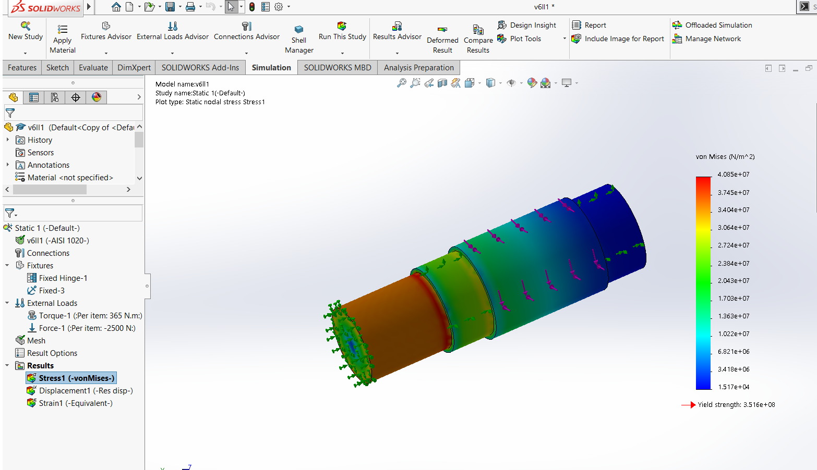

1. Fixtures (toed, kinnitused):

Võlli üks otspind kinni ja laagrite kohas - Fixed Hinge.

1. External loads (koormused):

Paindemoment rakendada võlli rummu osale ja samas kohas rakendada võlli teljega risti mõjuv jõud F (painutav koormus), mis avaldub kui .

1. Stress von Mises (ekvivalentpinged)

FEM simulatsiooni tulemusena saadud von Mises pinged peaksid olema samas suurusjärgus kui käsitsi arvutustes saadud ekvivalentsed pinged. Lubatud on kuni 50 % tulemuste vahe.

Tulemuste erinevuse saab arvutada järgmiselt:

(Suurem tulemus – väiksem tulemus)/ suurem tulemus * 100%